### Metody Obliczeniowe w Nauce i Technice

### Zadanie 4b

Aproksymacja

Aproksymacja średniokwadratowa wielomianami trygonometrycznymi

Mateusz Łopaciński

### Dane techniczne sprzętu

Obliczenia zostały wykonane na komputerze o następujących parametrach:

* Procesor: AMD Ryzen 7 4700U (8 rdzeni, 8 wątków),
* Pamięć RAM: 16 GB 3200 MHz

### Aproksymowana funkcja

#### **Wzór funkcji**

Aproksymację przeprowadziłem dla poniższej funkcji

**(2.1.1.)**

gdzie

**(2.1.2.)**

na przedziale

**(2.1.3.)**

#### **Wykres funkcji**

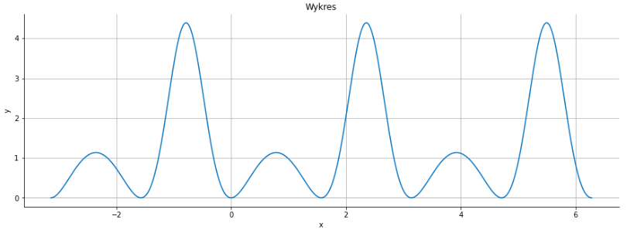

Rys. 2.2.1. Wykres badanej funkcji

### Opis aproksymacji średniokwadratowej wielomianami trygonometrycznymi

#### **Szukanie wielomianu aproksymacyjnego**

Szukamy wielomianu uogólnionego następującej postaci:

**(3.1.1.)**

Zakładamy, że aproksymowana funkcja jest funkcją ciągłą, okresową o okresie podstawowym równym oraz, że znane są jej wartości w węzłach , będących punktami odcinka , określonymi wzorem:

dla

**(3.1.2.)**

Z przyjętych założeń wynika, że funkcja spełnia warunki Dirichleta:

* 1. jest ograniczona,
  2. Funkcja jest przedziałami monotoniczna na przedziale ,
  3. Funkcja jest ciągła na przedziale ,
  4. Zachodzi warunek

Zatem funkcja jest rozwijalna w szereg trygonometryczny Fouriera na przedziale . Wówczas zachodzi:

gdzie:

**(3.1.3.)**

Jako ciąg funkcji bazowych (bazę trygonometryczną) przyjmujemy:

**(3.1.4.)**

Wówczas, kolejne elementy bazy są do siebie ortogonalne, tj.:

dla

**(3.1.5.)**

Ponieważ elementy bazy są do siebie ortogonalne, otrzymamy układ dobrze uwarunkowany, którego policzenie będzie bardzo łatwe, dlatego, że niezerowe elementy znajdą się jedynie na głównej przekątnej macierzy współczynników (nie musimy więc obliczać układu równań, bo od razu dostaniemy szukane wartości).

Ponieważ wzór **(3.1.3)** jest określony dla problemu ciągłego, a my mamy problem dyskretny (węzły aproksymacyjne, będące pojedynczymi punktami), konieczne jest przekształcenie tego wzoru. Po przekształceniu otrzymujemy wzór na wielomian aproksymacyjny stopnia:

gdzie:

**(3.1.6.)**

Przy pomocy powyższych wzorów, możemy wyznaczyć wielomian aproksymacyjny. Aby problem był dobrze uwarunkowany (żeby liczba funkcji bazowych nie przekraczała liczby węzłów aproksymacyjnych), stopień wielomianu powinien wynosić:

**(3.1.7.)**

#### **Przekształcenie przedziału na**

Ponieważ mamy zadaną funkcję na przedziale (na którym funkcja spełnia warunki Dirichleta), abyśmy mogli skorzystać ze wzoru **(3.1.6.)**, musimy przeskalować ten przedział na . W tym celu, konieczne jest przeskalowanie węzłów aproksymacyjnych z wykorzystaniem wzoru:

gdzie

– węzeł aproksymacji przed przekształceniem,

– węzeł aproksymacji po przekształceniu,

**(3.2.1.)**

W ogólności, dla przekształcenia z dowolnego przedziału na dowolny przedział, możemy zapisać wzór:

**(3.2.2.)**

Przy pomocy przeskalowanych węzłów oraz wzorów **(3.1.6.)** wyznaczamy trygonometryczny wielomian aproksymacyjny. Musimy pamiętać również o tym, że licząc wartość wielomianu dla dowolnego , musimy również przeskalować wartość w taki sam sposób, w jaki skalowaliśmy wartości węzłów, korzystając ze wzoru **(3.2.2.)**.

### Wyznaczanie dokładności przybliżenia funkcji przez funkcję aproksymującą

W celu wyznaczenia dokładności, z jaką funkcja aproksymująca przybliża zadaną funkcję (daną wzorem **(2.1.1.)**), skorzystałem z wymienionych niżej wskaźników, pozwalających na określenie dokładności. Pomiar dokładności przeprowadzałem, porównując wartości aproksymowanej funkcji z wartościami wyznaczonego aproksymującego wielomianu algebraicznego dla 1000 równoodległych punktów, rozmieszczonych na całym przedziale .

#### **Norma z różnicy wartości aproksymowanej funkcji i funkcji aproksymującej**

Norma z różnicy między wartościami aproksymowanej funkcji **(2.1.1.)** a wartościami wyznaczonej funkcji aproksymującej .

**(4.1.1)**

Powyższy wzór wykorzystałem przy rysowaniu wykresów błędów aproksymacji.

#### **Największa różnica między wartościami aproksymowanej funkcji i funkcji aproksymującej**

Największa różnica miedzy wartością przyjmowaną przez aproksymowaną funkcję a wartością funkcji aproksymującej .

gdzie – ponieważ przeprowadzam pomiar dokładności dla 1000 punktów na przedziale

**(4.2.1.)**

#### **Suma kwadratów różnic aproksymowanej funkcji i funkcji aproksymującej**

Suma kwadratów różnic między wartościami funkcji a wartościami aproksymującej funkcji .

**(4.3.1.)**

### Wstępne obserwacje

W tym podpunkcie umieściłem wykresy, prezentujące w sposób graficzny wartość błędu przybliżenia aproksymowanej funkcji przez wielomian aproksymujący, w zależności od liczby węzłów aproksymacyjnych i stopnia wielomianu. Wyznaczyłem błędy dla wszystkich wielomianów, dla których liczba węzłów oraz stopień wielomianu , pamiętając o tym, że powinien zachodzić warunek .

#### **Wykresy błędów dla oraz**

Na zamieszczonych na następnej stronie wykresach, możemy zauważyć, że ustalonego stopnia wielomianu, dokładność nieznacznie rośnie, podczas zwiększania liczby węzłów. Największy wzrost dokładności, przy zwiększaniu liczby węzłów, obserwujemy wtedy, gdy stopień wielomianu nie przekracza 10. Dla wielomianów o stopniach wyższych niż 16., nie obserwujemy dużych różnic w dokładności (wszystkie z tych wielomianów przybliżają aproksymowaną funkcję **(2.1.1.)** z dużą dokładnością).

#### **Błędy – największa bezwzględna różnica (4.2.)**

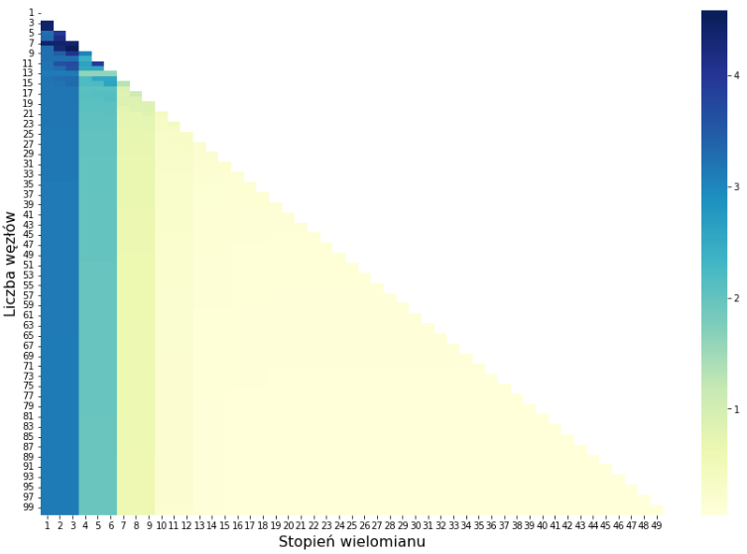

Rys. 5.1.1.1. Błędy aproksymacji dla dla błędu liczonego jako największa bezwzględna różnica (wykres w skali liniowej)

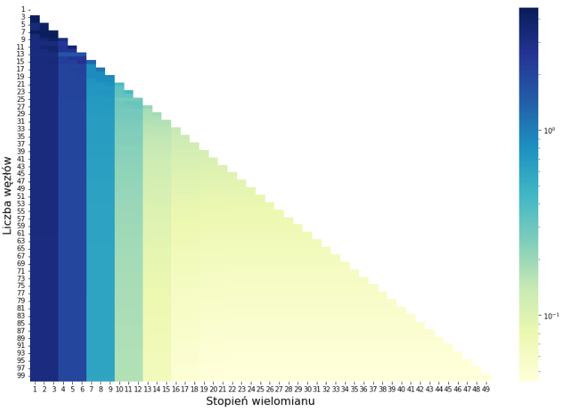

Rys. 5.1.1.2. Błędy aproksymacji dla dla błędu liczonego jako największa bezwzględna różnica (wykres w skali logarytmicznej)

#### **Błędy – suma kwadratów różnic (4.2.)**

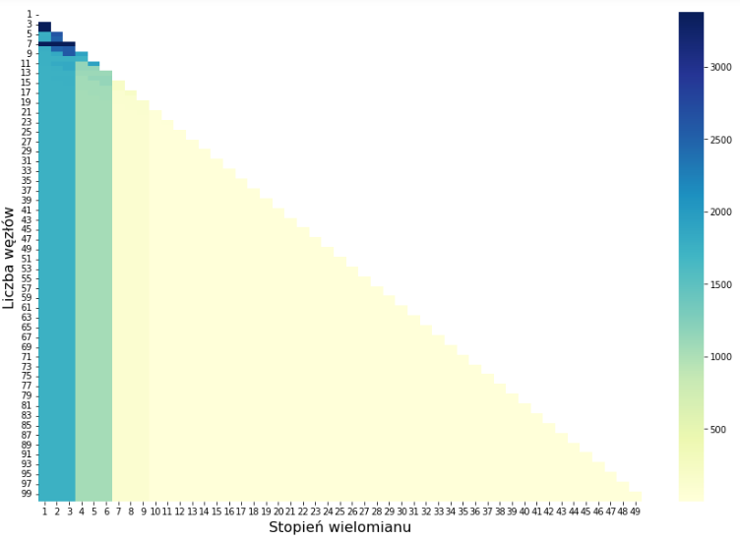

Rys. 5.1.2.1. Błędy aproksymacji dla dla błędu liczonego jako suma kwadratów różnic   
(wykres w skali liniowej)

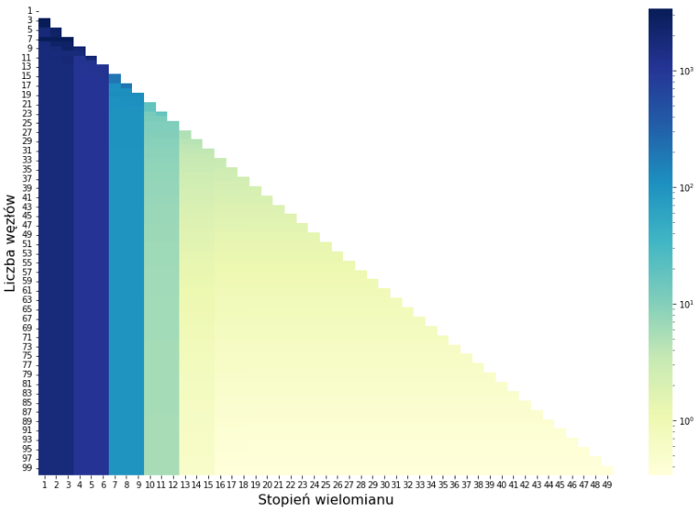

Rys. 5.1.2.2. Błędy aproksymacji dla dla błędu liczonego jako suma kwadratów różnic   
(wykres w skali logarytmicznej)

#### **Wykresy błędów dla oraz**

Przyglądając się bliżej wycinkom wcześniejszych wykresów, możemy zauważyć, że dla wielomianów niskich stopni, zwiększanie liczby węzłów zauważalnie poprawia dokładność przybliżenia. Widzimy również, że dla 2, 3, 4 oraz 7 węzłów błąd ma największą wartość. Jest to spowodowane tym, że wówczas wartości funkcji w każdym z węzłów są równe, przez co, niezależnie od stopnia wielomianu, krzywa aproksymacyjna jest linią prostą, przechodzącą przez środki tych węzłów.

#### **Błędy – największa bezwzględna różnica (4.2.)**

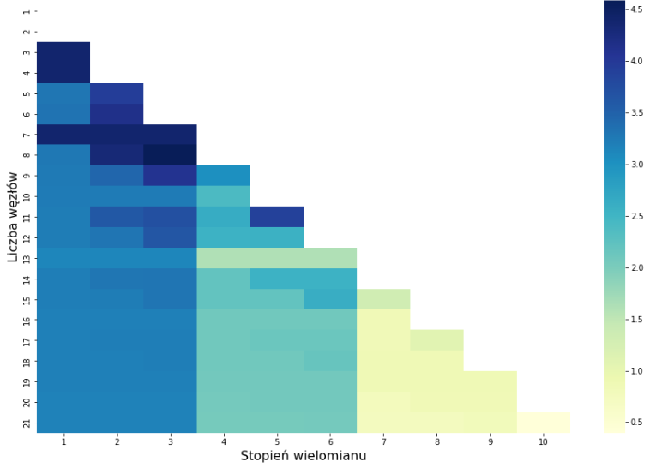

Rys. 5.2.1. Błędy aproksymacji dla dla błędu liczonego jako największa bezwzględna różnica   
(wykres w skali liniowej)

#### **Błędy – suma kwadratów różnic (4.2.)**

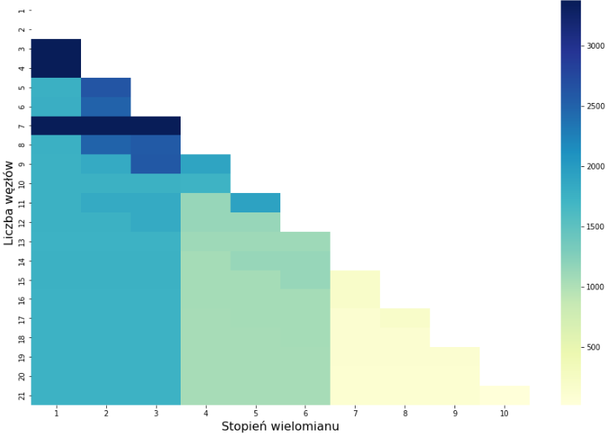

Rys. 5.2.2. Błędy aproksymacji dla dla błędu liczonego jako suma kwadratów różnic  
(wykres w skali liniowej)

### Porównanie wielomianów dla ustalonej liczby węzłów ()

#### **Dla węzłów**

#### **Wielomian stopnia**

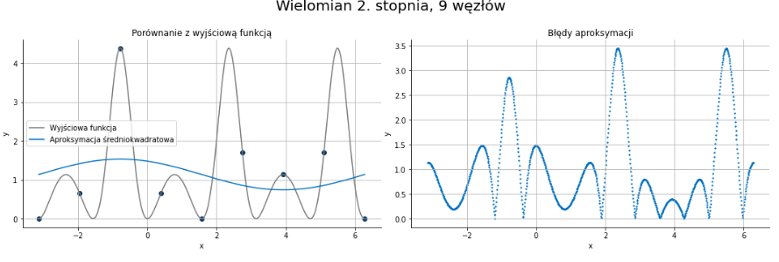

Rys. 6.1.1. Wykres wielomianu aproksymującego 2. stopnia dla 9 węzłów

|  |  |
| --- | --- |
|  | Wartości błędów |
| Największy bezwzględny błąd |  |
| Suma kwadratów różnic |  |

Tabela. 6.1.1. Wartości błędów aproksymacji dla wielomianu aproksymującego 2. stopnia dla 9 węzłów

#### **Wielomian stopnia**

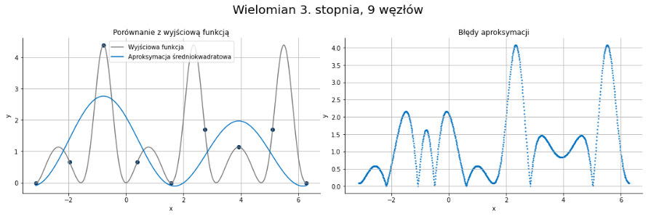

Rys. 6.1.2. Wykres wielomianu aproksymującego 3. stopnia dla 9 węzłów

|  |  |
| --- | --- |
|  | Wartości błędów |
| Największy bezwzględny błąd |  |
| Suma kwadratów różnic |  |

Tabela. 6.1.2. Wartości błędów aproksymacji dla wielomianu aproksymującego 3. stopnia dla 9 węzłów

#### **Wielomian stopnia**

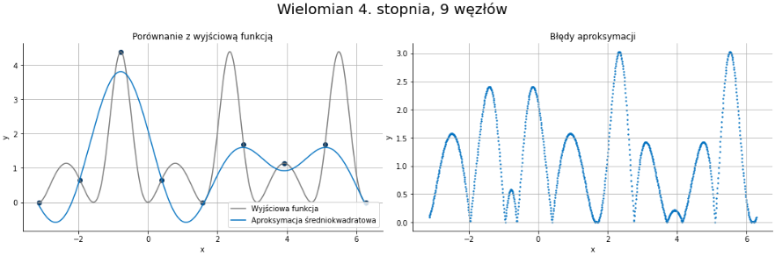

Rys. 6.1.3. Wykres wielomianu aproksymującego 4. stopnia dla 9 węzłów

|  |  |
| --- | --- |
|  | Wartości błędów |
| Największy bezwzględny błąd |  |
| Suma kwadratów różnic |  |

Tabela. 6.1.3. Wartości błędów aproksymacji dla wielomianu aproksymującego 4. stopnia dla 9 węzłów

#### **Dla węzłów**

Zwiększanie stopnia wielomianu powoduje, że otrzymujemy coraz bardziej dokładne przybliżenie.

#### **Wielomian stopnia**

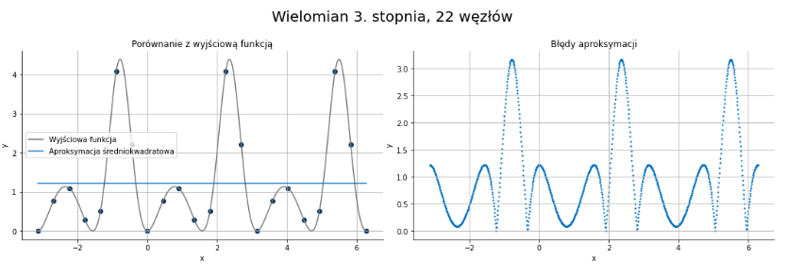

Rys. 6.2.1. Wykres wielomianu aproksymującego 3. stopnia dla 22 węzłów

|  |  |
| --- | --- |
|  | Wartości błędów |
| Największy bezwzględny błąd |  |
| Suma kwadratów różnic |  |

Tabela. 6.2.1. Wartości błędów aproksymacji dla wielomianu aproksymującego 3. stopnia dla 22 węzłów

#### **Wielomian stopnia**

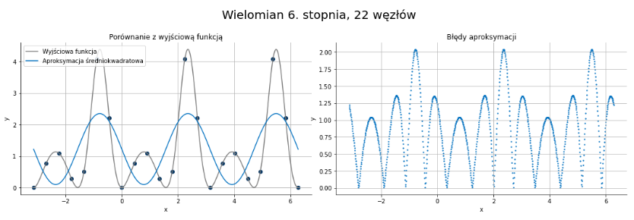

Rys. 6.2.2. Wykres wielomianu aproksymującego 3. stopnia dla 22 węzłów

|  |  |
| --- | --- |
|  | Wartości błędów |
| Największy bezwzględny błąd |  |
| Suma kwadratów różnic |  |

Tabela. 6.2.2. Wartości błędów aproksymacji dla wielomianu aproksymującego 3. stopnia dla 22 węzłów

#### **Wielomian stopnia**

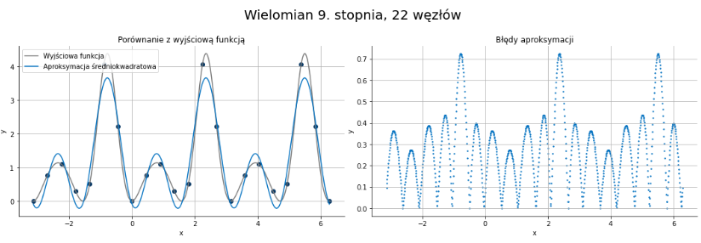

Rys. 6.2.3. Wykres wielomianu aproksymującego 9. stopnia dla 22 węzłów

|  |  |
| --- | --- |
|  | Wartości błędów |
| Największy bezwzględny błąd |  |
| Suma kwadratów różnic |  |

Tabela. 6.2.3. Wartości błędów aproksymacji dla wielomianu aproksymującego 9. stopnia dla 22 węzłów

#### **Wielomian stopnia**

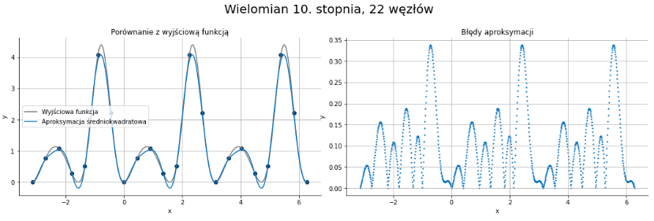

Rys. 6.2.4. Wykres wielomianu aproksymującego 10. stopnia dla 22 węzłów

|  |  |
| --- | --- |
|  | Wartości błędów |
| Największy bezwzględny błąd |  |
| Suma kwadratów różnic |  |

Tabela. 6.2.4. Wartości błędów aproksymacji dla wielomianu aproksymującego 10. stopnia dla 22 węzłów

#### **Dla węzłów**

Początkowo, zwiększanie stopnia wielomianu skutkuje zauważalnym wzrostem dokładności dopasowania wielomianu aproksymacyjnego do aproksymowanej funkcji. Wraz ze wzrostem liczby węzłów, przyrost dokładności maleje coraz bardziej (zwiększanie liczby węzłów skutkuje mniejszym niż wcześniej wzrostem dokładności dopasowania).

#### **Wielomian stopnia**

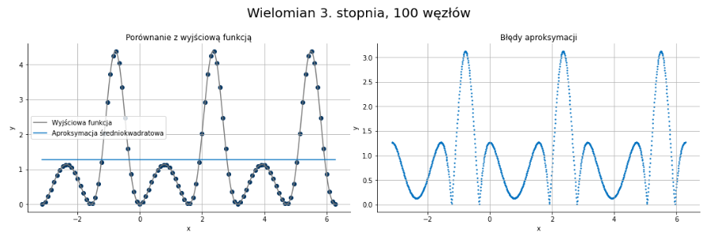

Rys. 6.3.1. Wykres wielomianu aproksymującego 3. stopnia dla 100 węzłów

|  |  |
| --- | --- |
|  | Wartości błędów |
| Największy bezwzględny błąd |  |
| Suma kwadratów różnic |  |

Tabela. 6.3.1. Wartości błędów aproksymacji dla wielomianu aproksymującego 3. stopnia dla 100 węzłów

#### **Wielomian stopnia**

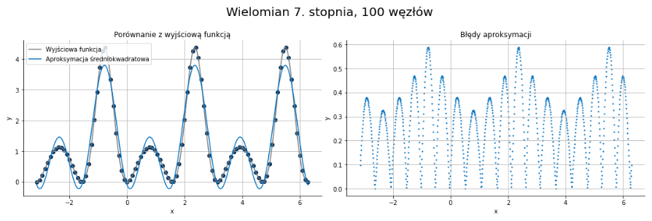

Rys. 6.3.2. Wykres wielomianu aproksymującego 7. stopnia dla 100 węzłów

|  |  |
| --- | --- |
|  | Wartości błędów |
| Największy bezwzględny błąd |  |
| Suma kwadratów różnic |  |

Tabela. 6.3.2. Wartości błędów aproksymacji dla wielomianu aproksymującego 7. stopnia dla 100 węzłów

#### **Wielomian stopnia**

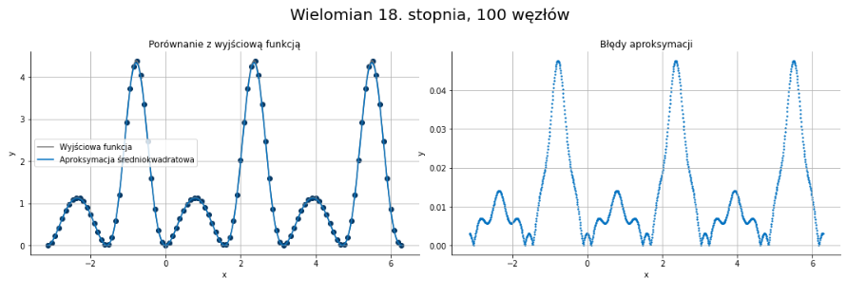

Rys. 6.3.3. Wykres wielomianu aproksymującego 18. stopnia dla 100 węzłów

|  |  |
| --- | --- |
|  | Wartości błędów |
| Największy bezwzględny błąd |  |
| Suma kwadratów różnic |  |

Tabela. 6.3.3. Wartości błędów aproksymacji dla wielomianu aproksymującego 18. stopnia dla 100 węzłów

#### **Wielomian stopnia**

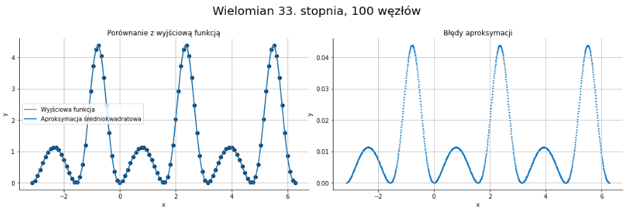

Rys. 6.3.4. Wykres wielomianu aproksymującego 33. stopnia dla 100 węzłów

|  |  |
| --- | --- |
|  | Wartości błędów |
| Największy bezwzględny błąd |  |
| Suma kwadratów różnic |  |

Tabela. 6.3.4. Wartości błędów aproksymacji dla wielomianu aproksymującego 33. stopnia dla 100 węzłów

#### **Wielomian stopnia**

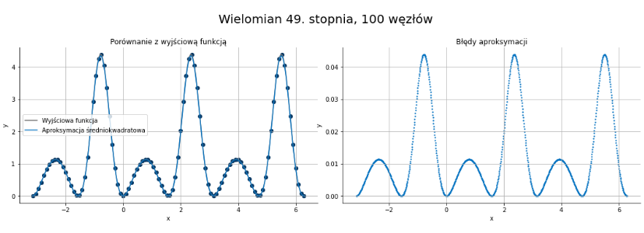

Rys. 6.3.5. Wykres wielomianu aproksymującego 49. stopnia dla 100 węzłów

|  |  |
| --- | --- |
|  | Wartości błędów |
| Największy bezwzględny błąd |  |
| Suma kwadratów różnic |  |

Tabela. 6.3.5. Wartości błędów aproksymacji dla wielomianu aproksymującego 49. stopnia dla 100 węzłów

### Porównanie wielomianów dla ustalonego stopnia wielomianu ()

#### **Wielomian stopnia**

W przypadku wielomianu 3. stopnia, zwiększanie liczby węzłów skutkuje uzyskaniem coraz bardziej spłaszczonego wykresu, przypominającego prostą. Dzieje się tak, ponieważ wielomian 3. stopnia ma tylko 2 ekstrema lokalne, a aproksymowana funkcja na przedziale ma 11 ekstremów lokalnych, a więc znacznie rzadziej zmienia się jego monotoniczność, przez co dokładne dopasowanie wielomianu do aproksymowanej funkcji nie jest możliwe.

Widzimy także, że w przypadku, gdy liczba węzłów jest równa 7, wartości aproksymowanej funkcji we wszystkich punktach są sobie równe (wynoszą 0), a więc krzywa aproksymacyjna jest linią prostą, przechodzącą przez środki węzłów.

#### **Dla węzłów**

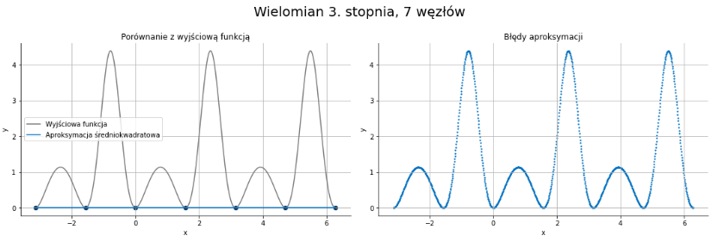

Rys. 7.1.1. Wykres wielomianu aproksymującego 3. stopnia dla 7 węzłów

|  |  |
| --- | --- |
|  | Wartości błędów |
| Największy bezwzględny błąd |  |
| Suma kwadratów różnic |  |

Tabela. 7.1.1. Wartości błędów aproksymacji dla wielomianu aproksymującego 3. stopnia dla 7 węzłów

#### **Dla węzłów**

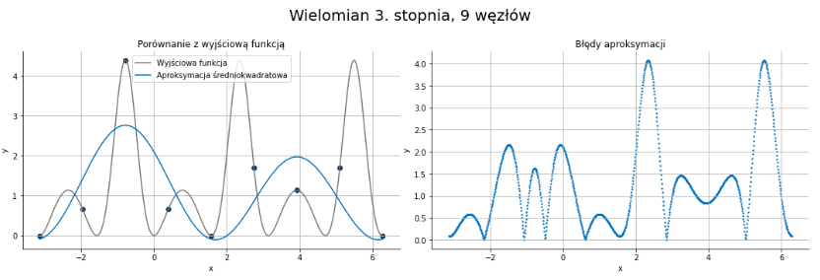

Rys. 7.1.2. Wykres wielomianu aproksymującego 3. stopnia dla 9 węzłów

|  |  |
| --- | --- |
|  | Wartości błędów |
| Największy bezwzględny błąd |  |
| Suma kwadratów różnic |  |

Tabela. 7.1.2. Wartości błędów aproksymacji dla wielomianu aproksymującego 3. stopnia dla 9 węzłów

#### **Dla węzłów**

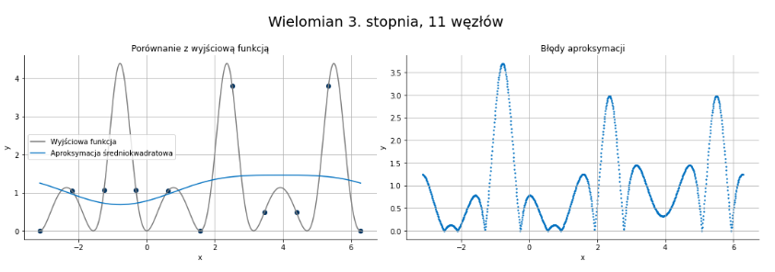

Rys. 7.1.3. Wykres wielomianu aproksymującego 3. stopnia dla 11 węzłów

|  |  |
| --- | --- |
|  | Wartości błędów |
| Największy bezwzględny błąd |  |
| Suma kwadratów różnic |  |

Tabela. 7.1.3. Wartości błędów aproksymacji dla wielomianu aproksymującego 3. stopnia dla 11 węzłów

#### **Dla węzłów**

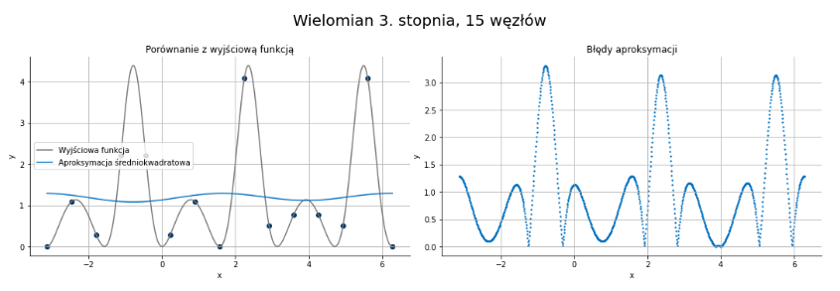

Rys. 7.1.4. Wykres wielomianu aproksymującego 3. stopnia dla 15 węzłów

|  |  |
| --- | --- |
|  | Wartości błędów |
| Największy bezwzględny błąd |  |
| Suma kwadratów różnic |  |

Tabela. 7.1.4. Wartości błędów aproksymacji dla wielomianu aproksymującego 3. stopnia dla 15 węzłów

#### **Wielomian stopnia**

#### **Dla węzłów**

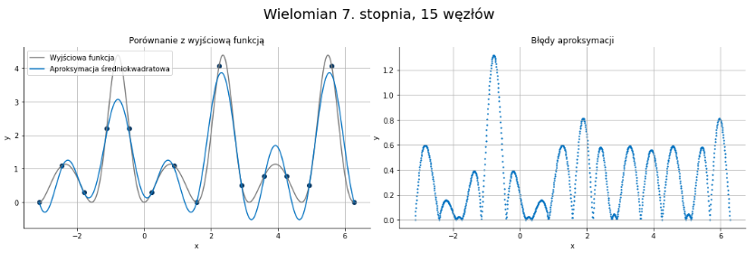

Rys. 7.2.1. Wykres wielomianu aproksymującego 7. stopnia dla 15 węzłów

|  |  |
| --- | --- |
|  | Wartości błędów |
| Największy bezwzględny błąd |  |
| Suma kwadratów różnic |  |

Tabela. 7.2.1. Wartości błędów aproksymacji dla wielomianu aproksymującego 7. stopnia dla 15 węzłów

#### **Dla węzłów**

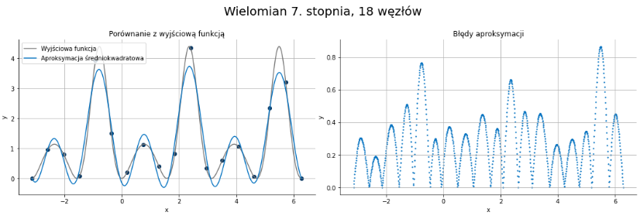

Rys. 7.2.2. Wykres wielomianu aproksymującego 7. stopnia dla 18 węzłów

|  |  |
| --- | --- |
|  | Wartości błędów |
| Największy bezwzględny błąd |  |
| Suma kwadratów różnic |  |

Tabela. 7.2.2. Wartości błędów aproksymacji dla wielomianu aproksymującego 7. stopnia dla 18 węzłów

#### **Dla węzłów**

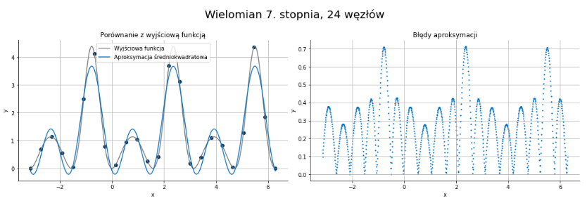

Rys. 7.2.3. Wykres wielomianu aproksymującego 7. stopnia dla 24 węzłów

|  |  |
| --- | --- |
|  | Wartości błędów |
| Największy bezwzględny błąd |  |
| Suma kwadratów różnic |  |

Tabela. 7.2.3. Wartości błędów aproksymacji dla wielomianu aproksymującego 7. stopnia dla 24 węzłów

#### **Wielomian stopnia**

#### **Dla węzłów**

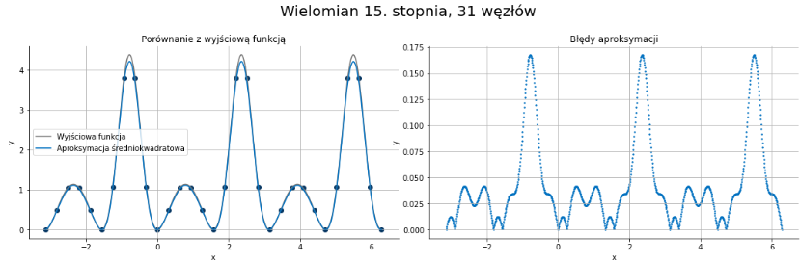

Rys. 7.3.1. Wykres wielomianu aproksymującego 15. stopnia dla 31 węzłów

|  |  |
| --- | --- |
|  | Wartości błędów |
| Największy bezwzględny błąd |  |
| Suma kwadratów różnic |  |

Tabela. 7.3.1. Wartości błędów aproksymacji dla wielomianu aproksymującego 15. stopnia dla 31 węzłów

#### **Dla węzłów**

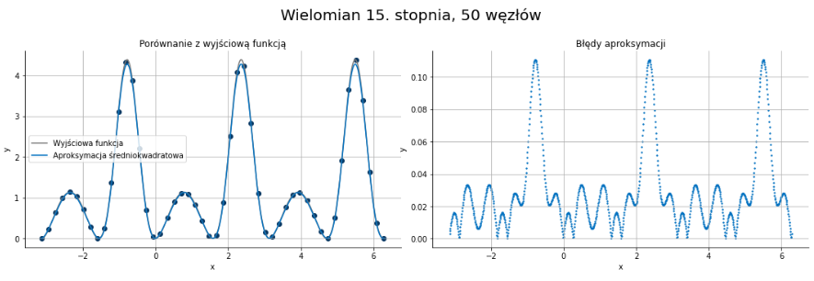

Rys. 7.3.2. Wykres wielomianu aproksymującego 15. stopnia dla 50 węzłów

|  |  |
| --- | --- |
|  | Wartości błędów |
| Największy bezwzględny błąd |  |
| Suma kwadratów różnic |  |

Tabela. 7.3.2. Wartości błędów aproksymacji dla wielomianu aproksymującego 15. stopnia dla 50 węzłów

#### **Dla węzłów**

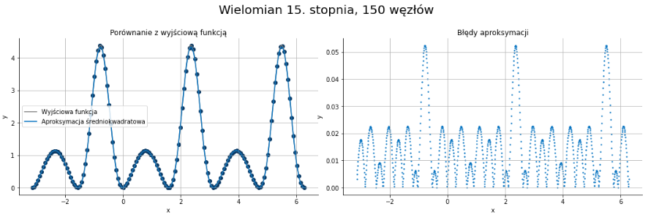

Rys. 7.3.3. Wykres wielomianu aproksymującego 15. stopnia dla 150 węzłów

|  |  |
| --- | --- |
|  | Wartości błędów |
| Największy bezwzględny błąd |  |
| Suma kwadratów różnic |  |

Tabela. 7.3.3. Wartości błędów aproksymacji dla wielomianu aproksymującego 15. stopnia dla 150 węzłów

### Zestawienie błędów i porównanie z aproksymacją wielomianami algebraicznymi

#### **Wykresy błędów**

Na zamieszczonych poniżej wykresach przedstawione zostały błędy (wyliczone jednym z 2 sposobów: **4.2.** lub **4.3**). Po lewej stronie znajdują się wykresy błędów dla aproksymacji wielomianami trygonometrycznymi, a po prawej stronie – dla aproksymacji wielomianami algebraicznymi. Za każdym razem na obu wykresach przyjęta została ta sama skala (liniowa lub logarytmiczna) oraz ten sam zakres na skali (ta sama najmniejsza wartość i największa wartość). W obu przypadkach rozważane były te same wielomiany dla takiej samej liczby węzłów (). Dzięki temu, możemy w łatwy sposób porównać dokładność przybliżenia, porównując jedynie kolory obszarów na wykresach.

#### **Błędy – największa bezwzględna różnica (4.2.)**

W przypadku błędów liczonych jako największa bezwzględna różnica wartości, widzimy, że aproksymacja wielomianami trygonometrycznymi jest znacznie bardziej dokładna. W przypadku aproksymacji wielomianami trygonometrycznymi, bardzo dobrą dokładność uzyskujemy już dla wielomianu 13. stopnia, a w przypadku aproksymacji wielomianami algebraicznymi, nie jesteśmy w stanie otrzymać tak dobrego przybliżenia dla rozważanych wartości .

Możemy także zaobserwować, że w przypadku aproksymacji wielomianami algebraicznymi, wynik nie jest wiarygodny dla wielomianów stopnia 18. i wyższych stopni, ponieważ błąd, jakim jest on obarczony, jest bardzo losowy (Nie ma widocznej zależności między zwiększaniem liczby lub stopnia wielomianu węzłów a wzrostem dokładności przybliżenia. Zwiększanie stopnia wielomianu prowadzi nawet do pogorszenia przybliżenia). W przypadku aproksymacji wielomianami trygonometrycznymi, opisywany problem nie występuje, a zwiększanie stopnia wielomianu, pozwala otrzymać jeszcze bardziej dokładne przybliżenie.

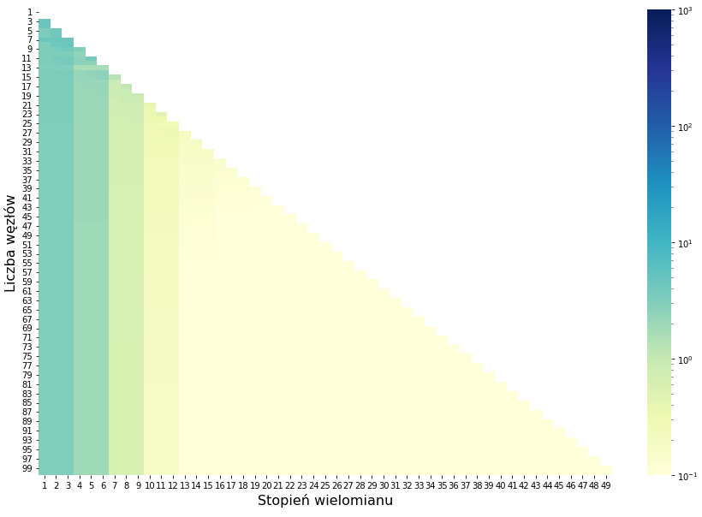

Rys. 8.1.1.1. Porównanie błędów aproksymacji, liczonych jako największa bezwzględna różnica   
(z lewej strony wykres dla aproksymacji wielomianami trygonometrycznymi, z prawej - algebraicznymi)  
(wykresy w skali logarytmicznej dla zakresu wartości )

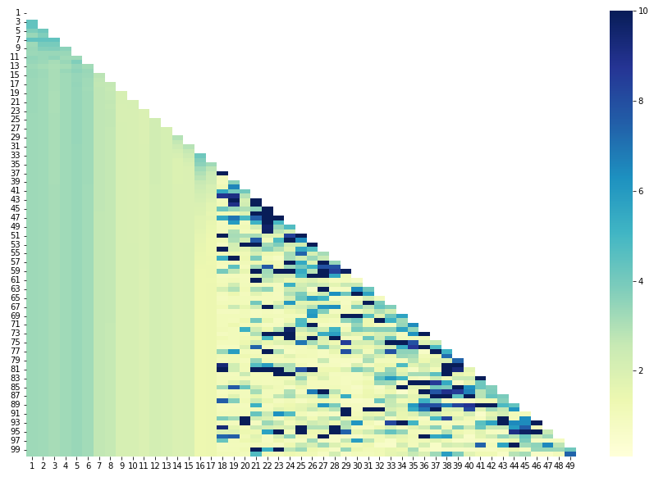

Rys. 8.1.1.2. Porównanie błędów aproksymacji, liczonych jako największa bezwzględna różnica   
(z lewej strony wykres dla aproksymacji wielomianami trygonometrycznymi, z prawej - algebraicznymi)  
(wykresy w skali liniowej dla zakresu wartości

#### **Błędy – suma kwadratów różnic (4.3.)**

Ponieważ dla sumy kwadratów różnic między wartościami funkcji aproksymującej i wartościami funkcji aproksymowanej zwykle uzyskujemy większy co do wartości błąd niż dla największej bezwzględnej różnicy wartości, na poniższych wykresach obserwujemy jeszcze lepiej widoczną różnicę w dokładności przybliżenia z zastosowaniem obu metod aproksymacji średniokwadratowej.

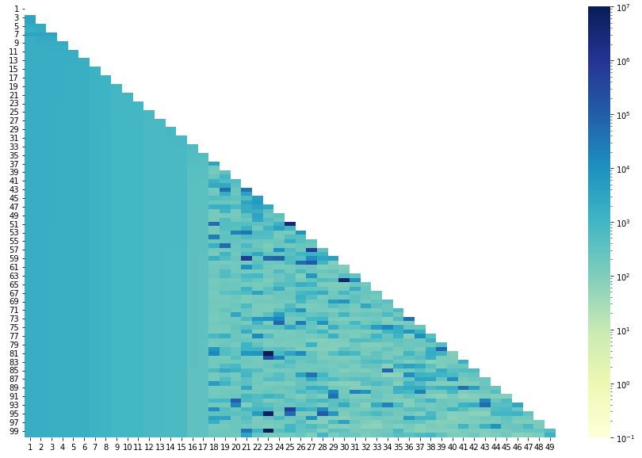

Rys. 8.1.2.1. Porównanie błędów aproksymacji, liczonych jako suma kwadratów różnic   
(z lewej strony wykres dla aproksymacji wielomianami trygonometrycznymi, z prawej - algebraicznymi)  
(wykresy w skali logarytmicznej dla zakresu wartości )

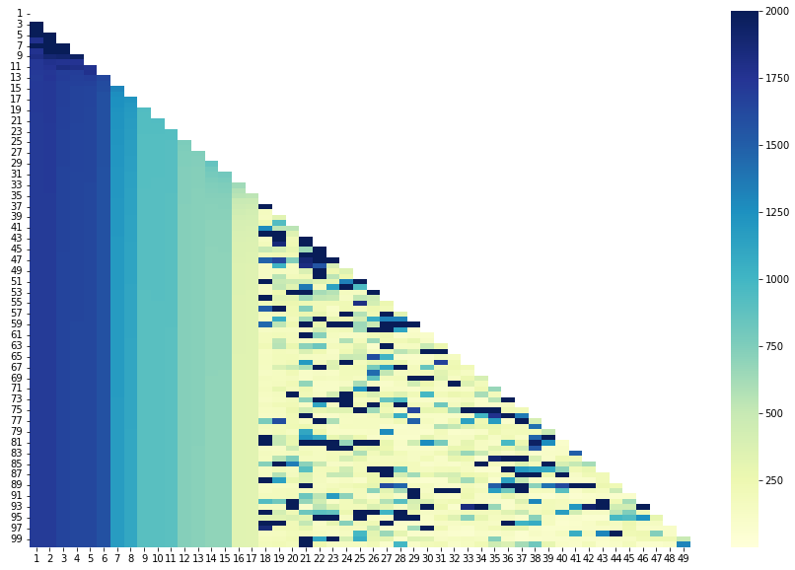

Rys. 8.1.2.2. Porównanie błędów aproksymacji, liczonych jako suma kwadratów różnic   
(z lewej strony wykres dla aproksymacji wielomianami trygonometrycznymi, z prawej - algebraicznymi)  
(wykresy w skali liniowej dla zakresu wartości )

#### **Tabele błędów aproksymacji**

#### **Błędy – największa bezwzględna różnica (4.2.)**

Tak jak już wcześniej dało się zaobserwować, w poniższej tabeli możemy zobaczyć, że wartości błędów aproksymacji ulegają niewielkiemu poprawieniu przy zwiększaniu liczby węzłów, dla ustalonego stopnia wielomianu, natomiast przy ustalonej liczbie węzłów, zwiększanie stopnia wielomianu, powoduje wzrost dokładności przybliżenia (jeżeli spełnione jest założenie **(3.1.7.)**).

|  |  |  |  |  |  |  |  |  |  |  |
| --- | --- | --- | --- | --- | --- | --- | --- | --- | --- | --- |
|  |  | Stopień wielomianu | | | | | | | | |
|  |  | **3** | **4** | **5** | **7** | **10** | **15** | **25** | **35** | **49** |
|  | **7** |  |  |  |  |  |  |  |  |  |
| **10** |  |  |  |  |  |  |  |  |  |
| **15** |  |  |  |  |  |  |  |  |  |
| **20** |  |  |  |  |  |  |  |  |  |
| **25** |  |  |  |  |  |  |  |  |  |
| **35** |  |  |  |  |  |  |  |  |  |
| **40** |  |  |  |  |  |  |  |  |  |
| **50** |  |  |  |  |  |  |  |  |  |
| **60** |  |  |  |  |  |  |  |  |  |
| **75** |  |  |  |  |  |  |  |  |  |
| **85** |  |  |  |  |  |  |  |  |  |
| **100** |  |  |  |  |  |  |  |  |  |

Tabela. 8.2.1. Wartości błędów aproksymacji wielomianami trygonometrycznymi, liczonych jako   
największa bezwzględna różnica wartości dla wybranych liczb węzłów i stopni wielomianów

#### **Błędy – suma kwadratów różnic (4.3.)**

|  |  |  |  |  |  |  |  |  |  |  |
| --- | --- | --- | --- | --- | --- | --- | --- | --- | --- | --- |
|  |  | Stopień wielomianu | | | | | | | | |
|  |  | **3** | **4** | **5** | **7** | **10** | **15** | **25** | **35** | **49** |
| **Liczba węzłów** | **7** |  |  |  |  |  |  |  |  |  |
| **10** |  |  |  |  |  |  |  |  |  |
| **15** |  |  |  |  |  |  |  |  |  |
| **20** |  |  |  |  |  |  |  |  |  |
| **25** |  |  |  |  |  |  |  |  |  |
| **35** |  |  |  |  |  |  |  |  |  |
| **40** |  |  |  |  |  |  |  |  |  |
| **50** |  |  |  |  |  |  |  |  |  |
| **60** |  |  |  |  |  |  |  |  |  |
| **75** |  |  |  |  |  |  |  |  |  |
| **85** |  |  |  |  |  |  |  |  |  |
| **99** |  |  |  |  |  |  |  |  |  |

W przypadku tego sposobu obliczania błędu, widoczna jest taka sama zależność, jak w podpunkcie **8.2.1.**.

Tabela. 8.2.2. Wartości błędów aproksymacji wielomianami trygonometrycznymi, liczonych jako   
suma kwadratów różnic wartości dla wybranych liczb węzłów i stopni wielomianów

### Wnioski

* Dla ustalonego stopnia wielomianu, zwiększanie liczby węzłów tylko nieznacznie poprawia dokładność aproksymacji. Początkowo wzrost dokładności jest zauważalny, ale wraz ze zwiększaniem liczby węzłów, dokładność rośnie coraz wolniej. W tabeli 8.2.2., umieszczonej na poprzedniej stronie, możemy zauważyć, że dla wielomianów 3., 4. oraz 5. stopnia, w przypadku, gdy liczba węzłów wynosi 85 lub 100, obserwujemy taki sam błąd (dla dokładności błędu do 5 cyfr znaczących),
* Dla ustalonej liczby węzłów, zwiększanie stopnia wielomianu (mając na uwadze założenie **(3.1.7.)**), powoduje zwiększanie dokładności przybliżenia funkcji aproksymowanej przez trygonometryczny wielomian aproksymacyjny. Ponownie widzimy, że im większy jest stopień wielomianu, tym przyrost dokładności, po jego zwiększeniu o tę samą wartość, jest mniejszy (np. dla 99 węzłów dokładność jest taka sama dla wielomianu 25., 35. oraz 49. stopnia – w przypadku, gdy dokładność wyznaczamy do 5 cyfr znaczących),
* Graficzne porównanie błędów aproksymacji w punkcie **8.** pokazuje, że dla ciągłej funkcji okresowej możemy uzyskać znacznie lepsze przybliżenie, wykorzystując aproksymację średniokwadratową wielomianami trygonometrycznymi niż w przypadku wykorzystania wielomianów algebraicznych do aproksymacji,
* W punkcie **8.** mogliśmy również zaobserwować, że w przypadku wielomianów trygonometrycznych otrzymujemy bardzo dobre przybliżenie już dla wielomianów 13. stopnia, a dalsze zwiększanie stopnia wielomianu nie powoduje pojawienia się błędów. W przypadku aproksymacji wielomianami algebraicznymi, sytuacja jest nieco inna, ponieważ dokładność aproksymacji rośnie, gdy zwiększamy stopień wielomianu, dopóki nie przekraczamy stopnia 17. Dla wielomianów stopnia 18. i wyższych pojawiają się już błędy znacznie zaburzające dokładność wyników. Porównanie to pokazuje również, jak bardzo może różnić się dokładność przybliżenia pomiędzy problemem dobrze uwarunkowanym (aproksymacja średniokwadratowa wielomianami trygonometrycznymi) a problemem źle uwarunkowanym (aproksymacja średniokwadratowa wielomianami algebraicznymi).